**皮肤痒好难受！4大穴位止痒**

**文／穆简**

[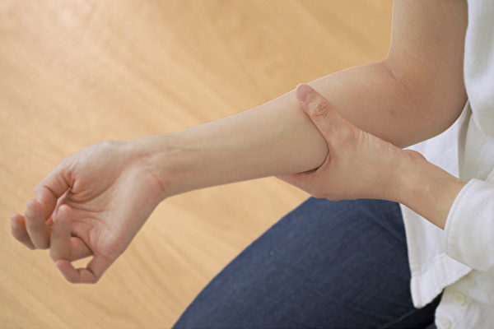](https://i.epochtimes.com/assets/uploads/2020/11/shutterstock0_1608819721-600x400.jpg)

皮肤痒怎么办？按摩4个穴位能够帮你止痒。(Shutterstock)

[皮肤痒](https://www.epochtimes.com/gb/tag/%E7%9A%AE%E8%82%A4%E7%97%92.html)得难受，抓了之后更是又干又痒？经常按一按、敲一敲4个[穴位](https://www.epochtimes.com/gb/tag/%E7%A9%B4%E4%BD%8D.html)，能够帮你[止痒](https://www.epochtimes.com/gb/tag/%E6%AD%A2%E7%97%92.html)，并改善[皮肤病](https://www.epochtimes.com/gb/tag/%E7%9A%AE%E8%82%A4%E7%97%85.html)。

**4大**[**止痒**](https://www.epochtimes.com/gb/tag/%E6%AD%A2%E7%97%92.html)[**穴位**](https://www.epochtimes.com/gb/tag/%E7%A9%B4%E4%BD%8D.html)

[曲池穴](https://www.epochtimes.com/gb/tag/%E6%9B%B2%E6%B1%A0%E7%A9%B4.html)、肩髃穴、血海穴跟三阴交穴，是很好用的止痒穴位。中医师胡乃文说，他曾经用这个4个穴位，治疗了很多病人全身各处痒的问题。

二、三十年前，胡乃文的岳母在国外，于草地散步时，被不知名的毒虫子咬得满身、满腿是红点，痒到不行。当时家庭医师给她尝试了很多种药物，怎么治也无效。刚好胡乃文有机会出国去看望岳母，看到她的样子，就决定给她针灸。针灸了大约一个星期，岳母皮肤红痒全部都好了。

**1.**[**曲池穴**](https://www.epochtimes.com/gb/tag/%E6%9B%B2%E6%B1%A0%E7%A9%B4.html)

[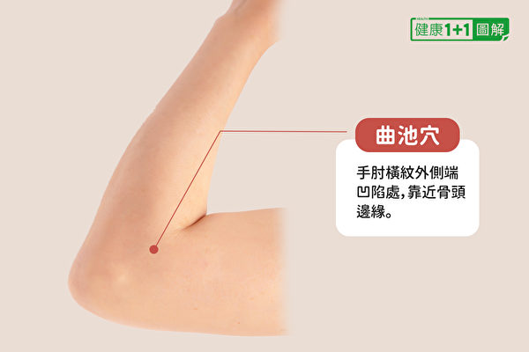](https://i.epochtimes.com/assets/uploads/2020/11/QuChi-Acupuncture-Point.jpg)止痒穴位之：曲池穴。（健康1+1／大纪元）

位置：手肘向胸口弯曲，曲池穴位于肘横纹外侧端的凹陷处，靠近骨头边缘。

方法：按压。

古代医书里讲，“痂疥癣癞”各种[皮肤病](https://www.epochtimes.com/gb/tag/%E7%9A%AE%E8%82%A4%E7%97%85.html)，都可以用曲池穴来治疗。从现代医学来看，皮肤出现痂疥癣癞是免疫力变差了的表现，而刺激曲池穴能够增强免疫力。

**2. 血海穴**

[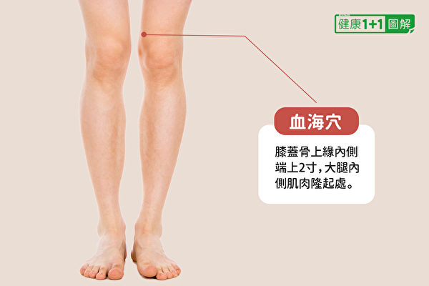](https://i.epochtimes.com/assets/uploads/2020/11/XueHai-Acupuncture-Point.jpg)止痒穴位之：血海穴。（健康1+1／大纪元）

位置：膝盖骨上缘内侧端上2寸，大腿内侧肌肉隆起处。

方法：敲打。

血海穴是补血、活血的重要穴位，并常用来治疗慢性湿疹、慢性荨麻疹等搔痒性皮肤病。干燥、搔痒、脱屑等多属于血虚风燥的问题，均可以用血海穴来养血祛风。

**3. 肩髃穴**

[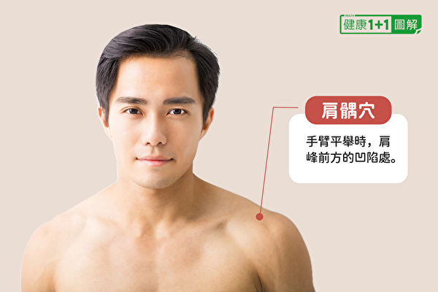](https://i.epochtimes.com/assets/uploads/2020/11/JianYu-Acupuncture-Point.jpg)止痒穴位之：肩髃穴。（健康1+1／大纪元）

位置：手臂平举时，肩峰前方的凹陷处。

方法：按压。

肩髃穴有祛风通络、清热止痒、利水除湿的作用，能用来治疗湿疹和荨麻疹。

**4. 三阴交穴**

[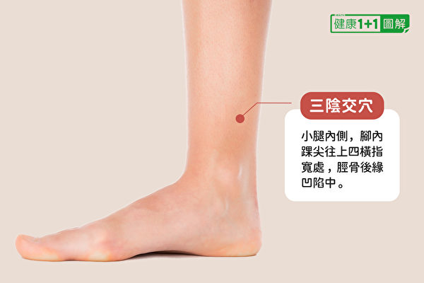](https://i.epochtimes.com/assets/uploads/2020/11/SanYinJiao-Acupuncture-Point.jpg)止痒穴位之：三阴交穴。（健康1+1／大纪元）

位置：小腿内侧，脚内踝尖往上四横指宽处，胫骨后缘凹陷中。

方法：按压。

三阴交穴能够通气滞、止搔痒，帮助调治湿疹、荨麻疹等皮肤过敏疾病。它还可缓解皮肤搔痒时出现的红肿和血点。

身处纷乱之世，心存健康之道，就看[健康1+1](https://www.epochtimes.com/gb/nsc1002.htm)！